Zap- št. dneva – pouk na daljavo | Datum:
19. | čet., 9. 4. 2020

Predmet | Dejavnost | Dodatna navodila
MAT | Enice gor  V zvezek za matematiko prepiši račune in jih reši.  Pomagaj si s stotičnim kvadratom ali številskim trakom.  Reši naloge V SDZ/64 . | VAJA  22 + 7 = 91 + __ = 92  63 + 3 = 87 + __ = 90  95 + 4 = 55 +__ = 60  33 + 6 = 22 + __ = 30  56 + 3 = 45 + __ = 50  66 + 4 = 33 + __ = 36  71 + 7 = 67 + ___ = 69  47 + 2 = 42 + __ = 49

Predmet | Dejavnost | Dodatna navodila
SLJ | Vaja v branju in pisanju s pisanimi črkami  Samostojno delo | Dvakrat preberi besedilo, ki je napisano spodaj.  Ali je vse pravilno zapisano?  Ugotovi, kje so napake.  Popravljeno besedilo (brez napak) lepopisno prepiši s pisanicami v lepopisni zvezek.  - NOVO!  Prepis fotografiraj in obvezno pošlji učiteljici do 19. ure istega dne.

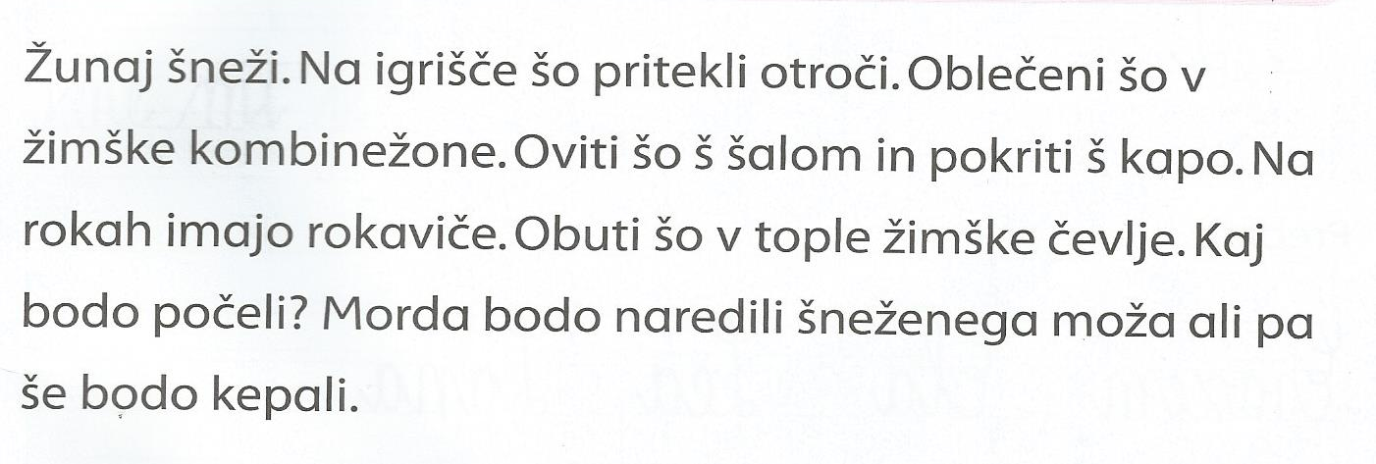

Želim ti veliko zdravja in uspeha pri pouku na daljavo.
Za vsa dodatna pojasnila sem na voljo na e-naslovu: albina.gril@gmail.com.

